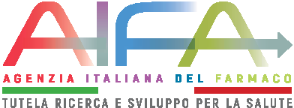

INCONTRO OPEN AIFA
AIFA – SIARV (già SIAR)

Il giorno 19 marzo 2019 è stata ascoltata la Società Italiana di Attività Regolatorie (SIAR, da poco rinominata SIARV) i cui referenti hanno presentato le recenti iniziative dell’associazione e ribadito la volontà di ricevere input e contributi scientifici istituzionali da parte dell’Agenzia, per poter continuare a formare i propri iscritti sulle più recenti normative e attività regolatorie e per diffondere la conoscenza sui temi dell’accesso al farmaco e della sua sicurezza.

